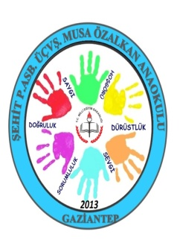
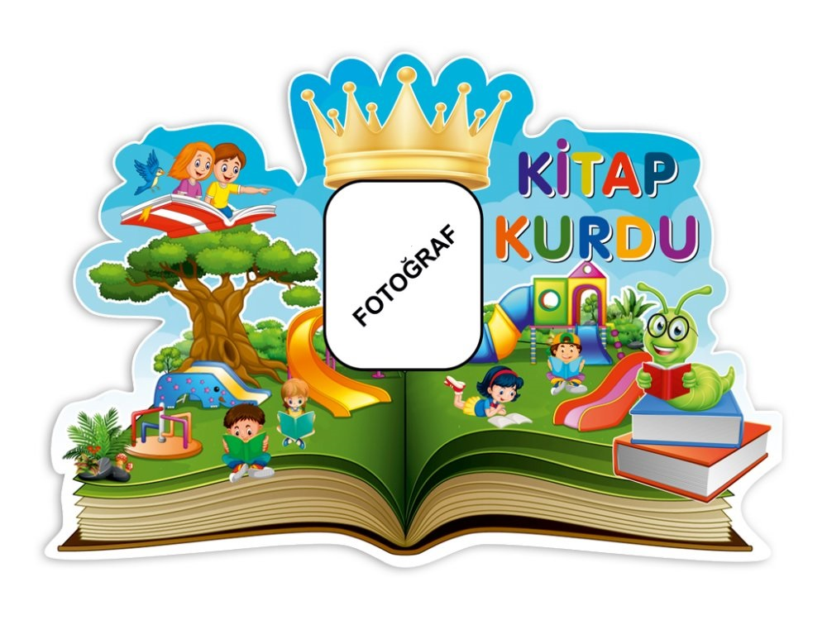

Minik Kitap Kurdu Geleceğin Umudu
Kazanımlarımız
1.Kitap okuma sürecini eğlenceli ve çocuğun aktif olacağı hale getirmek.
2.Okula olan ilgisini artırmak.
3.İletişim becerisini geliştirmek
4.Sözcük dağarcığını geliştirmek
5.Okuma yazma farkındalığını artırmak
6.Kitap okuma sürecini aileler ile işbirliği içerisinde okul dışı ortamlara taşımak

Öncelikli hedefimiz çocuğa kitap okuma değil çocukla kitap okumaktır. Bu süreçte çocuğun kitabı konuşturup hayal gücüyle birleştirerek kitabı canlı kılmasıdır. Böylelikle çocukların kitap sevgisi ve kitaplara olan ilgisi olumlu yönde etkilenecektir. Erken çocukluk döneminde çocuğun kitapla güçlü bir kurmasını sağlayıp gelecekteki yaşamına destek olmak. Erken okuryazarlık felsefesini ev, aile, okul,kütüphane, bilim merkezi gibi ortamlara taşıyabilmek.

